05.07.2024

**Angebotsnr.:** 2024750VO0009380001733

Herr Peter Gröli

Rösmattstrasse 10

4118 Rodersdorf

Ihre PV-Anlage

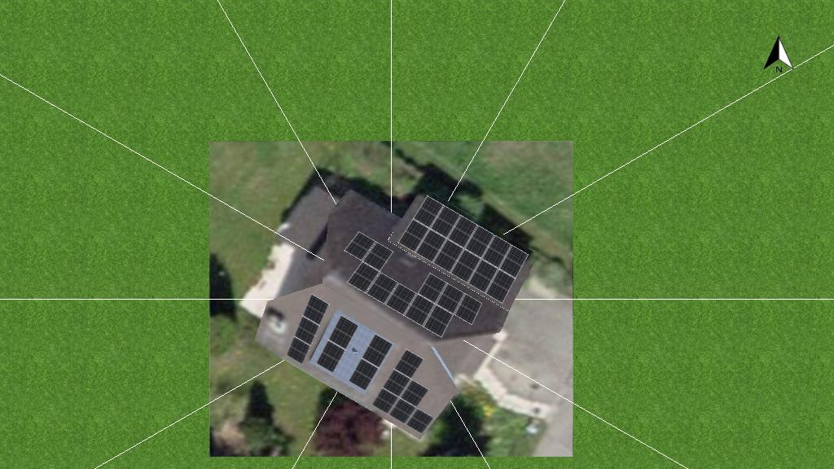

|  |
| --- |
| Adresse der Anlage |
| Rösmattstrasse 10  4118 Rodersdorf |

# Projektübersicht



Abbildung: Übersichtsbild, 3D-Planung

## PV-Anlage

3D, Netzgekoppelte PV-Anlage mit elektrischen Verbrauchern und Batteriesystemen

|  |  |  |
| --- | --- | --- |
| Klimadaten | Rodersdorf, CHE (2001 - 2020) |  |
| Quelle der Werte | Meteonorm 8.2(i) |  |
| PV-Generatorleistung | 15,75 | kWp |
| PV-Generatorfläche | 69,9 | m² |
| Anzahl PV-Module | 35 |  |
| Anzahl Wechselrichter | 1 |  |
| Anzahl Batteriesysteme | 1 |  |

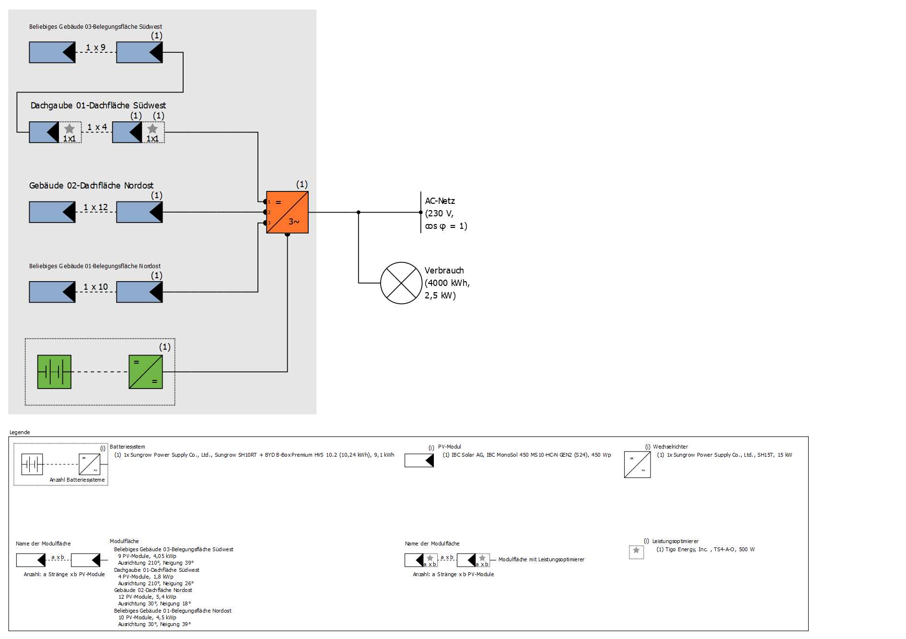

Abbildung: Schaltschema

## Ertragsprognose

Ertragsprognose

|  |  |  |
| --- | --- | --- |
| PV-Generatorleistung | 15,75 | kWp |
| Spez. Jahresertrag | 869,13 | kWh/kWp |
| Anlagennutzungsgrad (PR) | 83,61 | % |
| Ertragsminderung durch Abschattung | 8,2 | % |
|  |  |  |
| PV-Generatorenergie (AC-Netz) mit Batterie | 13.468 | kWh/Jahr |
| Direkter Eigenverbrauch | 3.471 | kWh/Jahr |
| Abregelung am Einspeisepunkt | 0 | kWh/Jahr |
| Netzeinspeisung | 9.997 | kWh/Jahr |
|  |  |  |
| Eigenverbrauchsanteil | 25,7 | % |
|  |  |  |
| Vermiedene CO₂-Emissionen | 6.204 | kg/Jahr |
|  |  |  |
| Autarkiegrad | 86,4 | % |

Die Ergebnisse sind durch eine mathematische Modellrechnung der Firma Valentin Software GmbH (PV*SOL Algorithmen) ermittelt worden. Die tatsächlichen Erträge der Solarstromanlage können aufgrund von Schwankungen des Wetters, der Wirkungsgrade von Modulen und Wechselrichtern sowie anderer Faktoren abweichen.

# Aufbau der Anlage

## Überblick

Anlagendaten

|  |  |
| --- | --- |
| Anlagenart | 3D, Netzgekoppelte PV-Anlage mit elektrischen Verbrauchern und Batteriesystemen |

Klimadaten

|  |  |
| --- | --- |
| Standort | Rodersdorf, CHE (2001 - 2020) |
| Quelle der Werte | Meteonorm 8.2(i) |
| Auflösung der Daten | 1 h |
| Verwendete Simulationsmodelle: |  |
| - Diffusstrahlung auf die Horizontale | Hofmann |
| - Einstrahlung auf die geneigte Fläche | Hay & Davies |

Verbrauch

|  |  |  |
| --- | --- | --- |
| Gesamtverbrauch | 4000 | kWh |
| Einfamilienhaus Mitteleuropa | 4000 | kWh |
| Spitzenlast | 2,5 | kW |

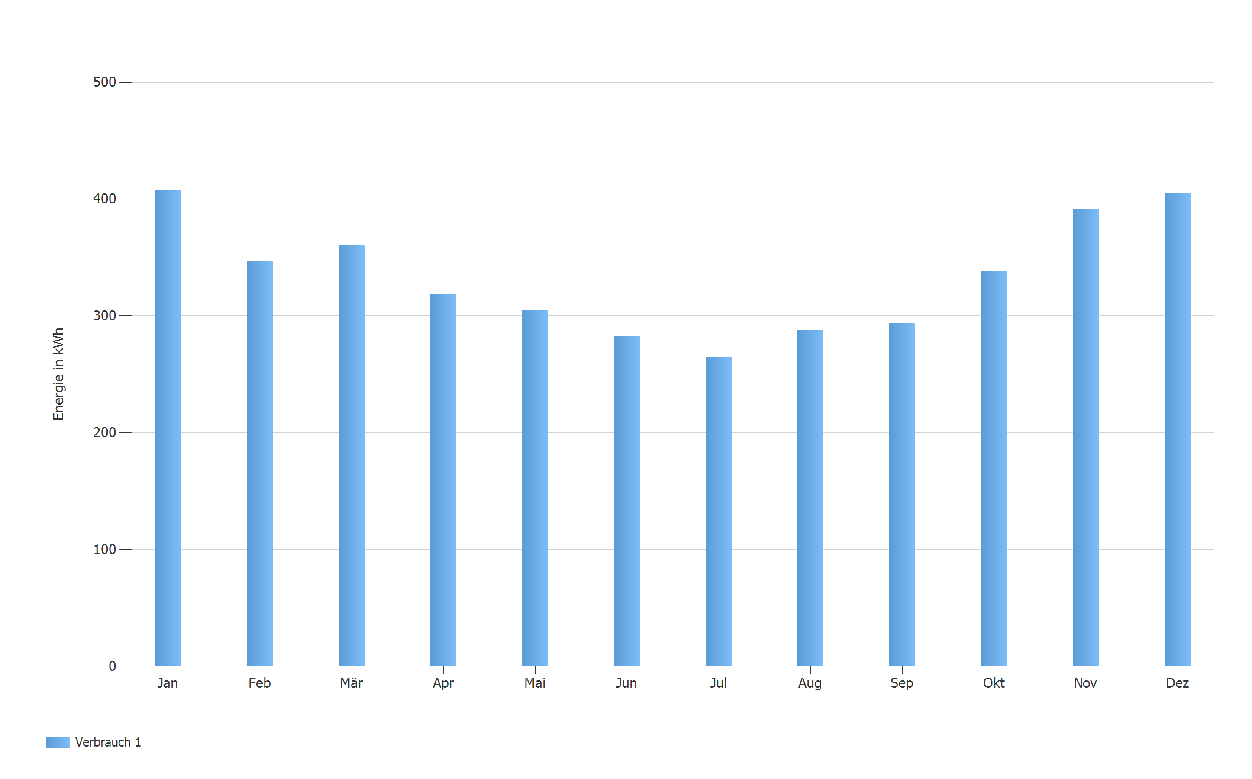

Abbildung: Verbrauch

## Modulflächen

### 1. Modulfläche - Beliebiges Gebäude 03-Belegungsfläche Südwest

PV-Generator, 1. Modulfläche - Beliebiges Gebäude 03-Belegungsfläche Südwest

|  |  |  |
| --- | --- | --- |
| Name | Beliebiges Gebäude 03-Belegungsfläche Südwest |  |
| PV-Module | 9 x IBC MonoSol 450 MS10-HC-N GEN2 (S24) (v1) |  |
| Hersteller | IBC Solar AG |  |
| Neigung | 39 | ° |
| Ausrichtung | Südwesten 210 | ° |
| Einbausituation | Dachparallel - gut hinterlüftet |  |
| PV-Generatorfläche | 18,0 | m² |

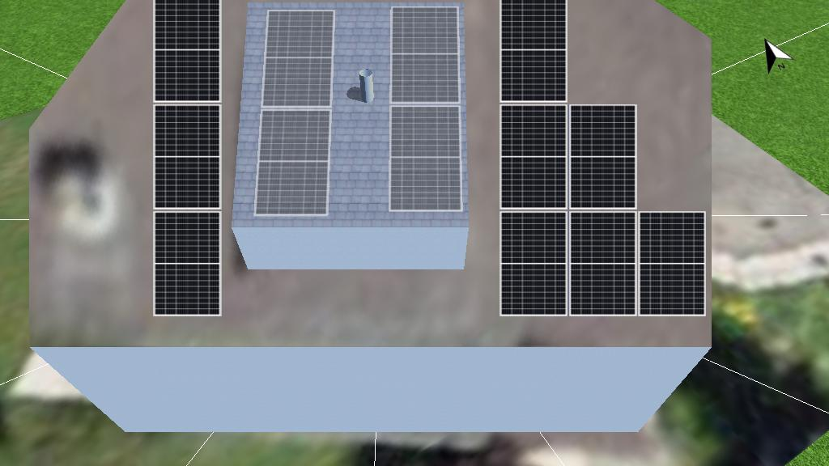

Abbildung: 1. Modulfläche - Beliebiges Gebäude 03-Belegungsfläche Südwest

### 2. Modulfläche - Dachgaube 01-Dachfläche Südwest

PV-Generator, 2. Modulfläche - Dachgaube 01-Dachfläche Südwest

|  |  |  |
| --- | --- | --- |
| Name | Dachgaube 01-Dachfläche Südwest |  |
| PV-Module | 4 x IBC MonoSol 450 MS10-HC-N GEN2 (S24) (v1) |  |
| Hersteller | IBC Solar AG |  |
| Neigung | 26 | ° |
| Ausrichtung | Südwesten 210 | ° |
| Einbausituation | Dachparallel - gut hinterlüftet |  |
| PV-Generatorfläche | 8,0 | m² |

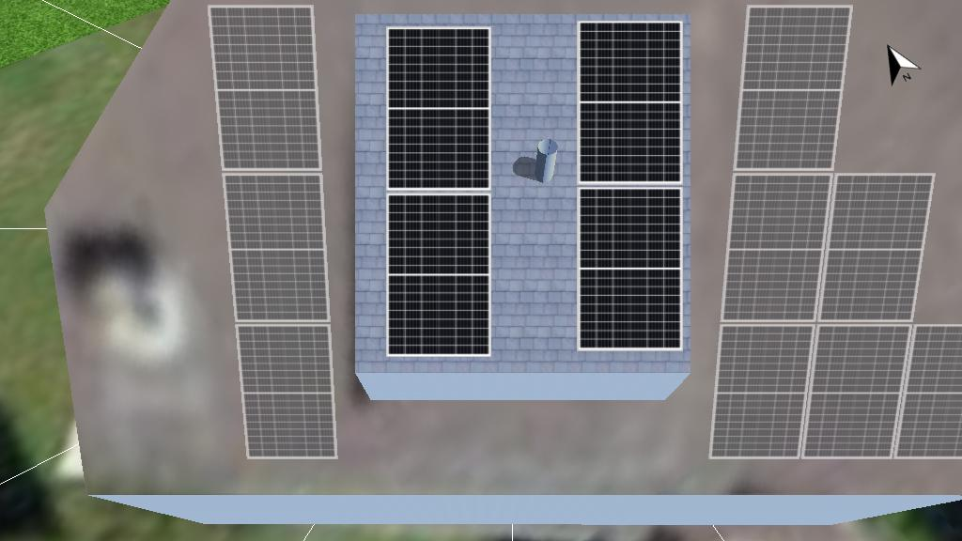

Abbildung: 2. Modulfläche - Dachgaube 01-Dachfläche Südwest

### 3. Modulfläche - Gebäude 02-Dachfläche Nordost

PV-Generator, 3. Modulfläche - Gebäude 02-Dachfläche Nordost

|  |  |  |
| --- | --- | --- |
| Name | Gebäude 02-Dachfläche Nordost |  |
| PV-Module | 12 x IBC MonoSol 450 MS10-HC-N GEN2 (S24) (v1) |  |
| Hersteller | IBC Solar AG |  |
| Neigung | 18 | ° |
| Ausrichtung | Nordosten 30 | ° |
| Einbausituation | Dachparallel - gut hinterlüftet |  |
| PV-Generatorfläche | 24,0 | m² |

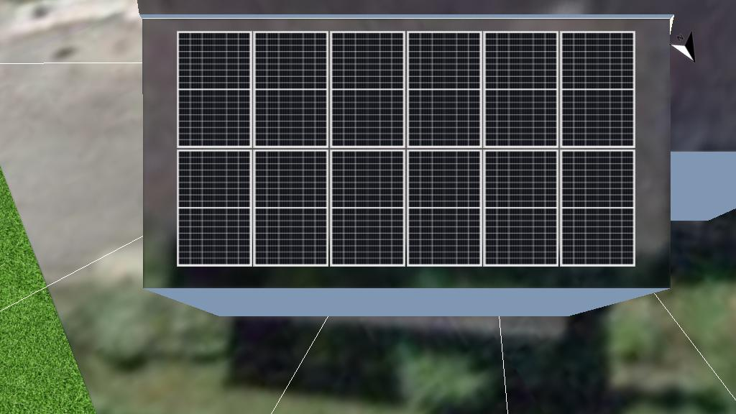

Abbildung: 3. Modulfläche - Gebäude 02-Dachfläche Nordost

### 4. Modulfläche - Beliebiges Gebäude 01-Belegungsfläche Nordost

PV-Generator, 4. Modulfläche - Beliebiges Gebäude 01-Belegungsfläche Nordost

|  |  |  |
| --- | --- | --- |
| Name | Beliebiges Gebäude 01-Belegungsfläche Nordost |  |
| PV-Module | 10 x IBC MonoSol 450 MS10-HC-N GEN2 (S24) (v1) |  |
| Hersteller | IBC Solar AG |  |
| Neigung | 39 | ° |
| Ausrichtung | Nordosten 30 | ° |
| Einbausituation | Dachparallel - gut hinterlüftet |  |
| PV-Generatorfläche | 20,0 | m² |

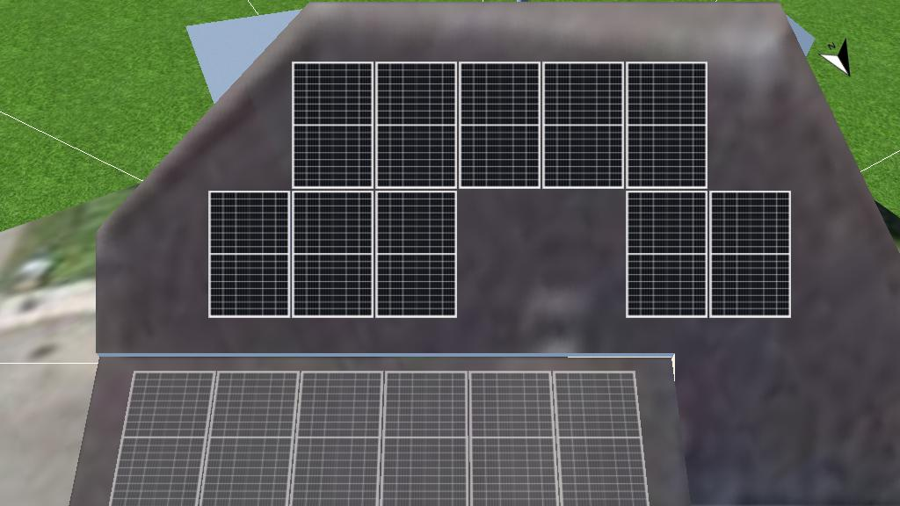

Abbildung: 4. Modulfläche - Beliebiges Gebäude 01-Belegungsfläche Nordost

## Horizontlinie, 3D-Planung

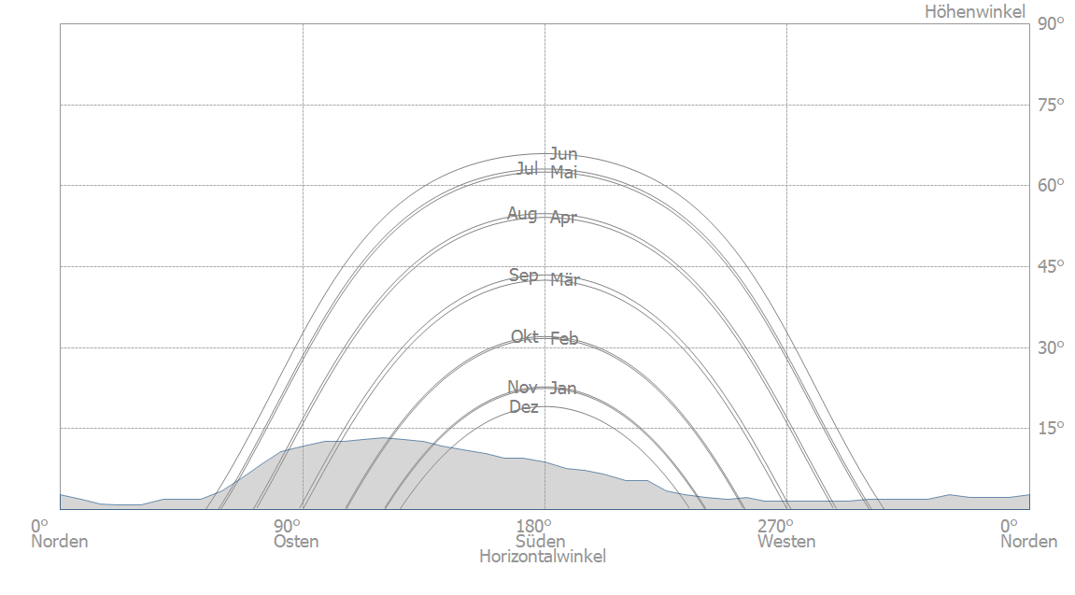

Abbildung: Horizont (3D-Planung)

## Wechselrichterverschaltung

Verschaltung 1

|  |  |
| --- | --- |
| Modulflächen | Beliebiges Gebäude 03-Belegungsfläche Südwest + Dachgaube 01-Dachfläche Südwest + Gebäude 02-Dachfläche Nordost + Beliebiges Gebäude 01-Belegungsfläche Nordost |
| Wechselrichter 1 |  |
| Modell | SH15T (v2) |
| Hersteller | Sungrow Power Supply Co., Ltd. |
| Anzahl | 1 |
| Dimensionierungsfaktor | 105 % |
| Verschaltung | MPP 1: |
|  | 1 x 9 + 1 x 4☆ [1 x 1] |
|  | MPP 2: |
|  | 1 x 12 |
|  | MPP 3: |
|  | 1 x 10 |
| Leistungsoptimierer | 4x Tigo Energy, Inc. , TS4-A-O (v2) |

## AC-Netz

AC-Netz

|  |  |  |
| --- | --- | --- |
| Anzahl Phasen | 3 |  |
| Netzspannung zwischen Phase und Nullleiter | 230 | V |
| Verschiebungsfaktor (cos phi) | +/- 1 |  |

## Batteriesysteme

Batteriesystem - Gruppe 1

|  |  |  |
| --- | --- | --- |
| Modell | Sungrow SH10RT + BYD B-Box Premium HVS 10.2 (10,24 kWh) (v1) |  |
| Hersteller | Sungrow Power Supply Co., Ltd. |  |
| Anzahl | 1 |  |
| Batteriewechselrichter |  |  |
| Art der Kopplung | DC Zwischenkreis-Kopplung |  |
| Nennleistung | 10 | kW |
| Batterie |  |  |
| Hersteller | BYD Company Ltd. |  |
| Modell | HVS (v1) |  |
| Anzahl | 4 |  |
| Batterieenergie | 9,1 | kWh |
| Batterietyp | Lithium-Eisen-Phosphat |  |

# Simulationsergebnisse

## Ergebnisse Gesamtanlage

PV-Anlage

|  |  |  |  |
| --- | --- | --- | --- |
| PV-Generatorleistung | 15,75 | kWp |  |
| Spez. Jahresertrag | 869,13 | kWh/kWp |
| Anlagennutzungsgrad (PR) | 83,61 | % |
| Ertragsminderung durch Abschattung | 8,2 | % |
|  |  |  |
| PV-Generatorenergie (AC-Netz) mit Batterie | 13.468 | kWh/Jahr |
| Direkter Eigenverbrauch | 3.471 | kWh/Jahr |
| Abregelung am Einspeisepunkt | 0 | kWh/Jahr |
| Netzeinspeisung | 9.997 | kWh/Jahr |
|  |  |  |
| Eigenverbrauchsanteil | 25,7 | % |
|  |  |  |
| Vermiedene CO₂-Emissionen | 6.204 | kg/Jahr |

Verbraucher

|  |  |  |  |
| --- | --- | --- | --- |
| Verbraucher | 4.000 | kWh/Jahr |  |
| Standby-Verbrauch (Wechselrichter) | 12 | kWh/Jahr |
|  |  |  |
| Gesamtverbrauch | 4.012 | kWh/Jahr |
| gedeckt durch PV mit Batterie | 3.022 | kWh/Jahr |
| gedeckt durch Netz | 989 | kWh/Jahr |
|  |  |  |
| Solarer Deckungsanteil | 75,3 | % |

Batteriesystem

|  |  |  |
| --- | --- | --- |
| Ladung am Anfang | 9 | kWh |
| Batterieladung (PV-Anlage) | 2.307 | kWh/Jahr |
| Batterieenergie zur Verbrauchsdeckung | 2.067 | kWh/Jahr |
| Batterie-Entladung ins Netz | 0 | kWh/Jahr |
| Verluste durch Laden/Entladen | 198 | kWh/Jahr |
| Verluste in Batterie | 51 | kWh/Jahr |
| Zyklenbelastung | 4,5 | % |
| Lebensdauer | >20 | Jahre |

Autarkiegrad

|  |  |  |
| --- | --- | --- |
| Gesamtverbrauch | 4.020 | kWh/Jahr |
| gedeckt durch Netz | 549 | kWh/Jahr |
| Autarkiegrad | 86,4 | % |

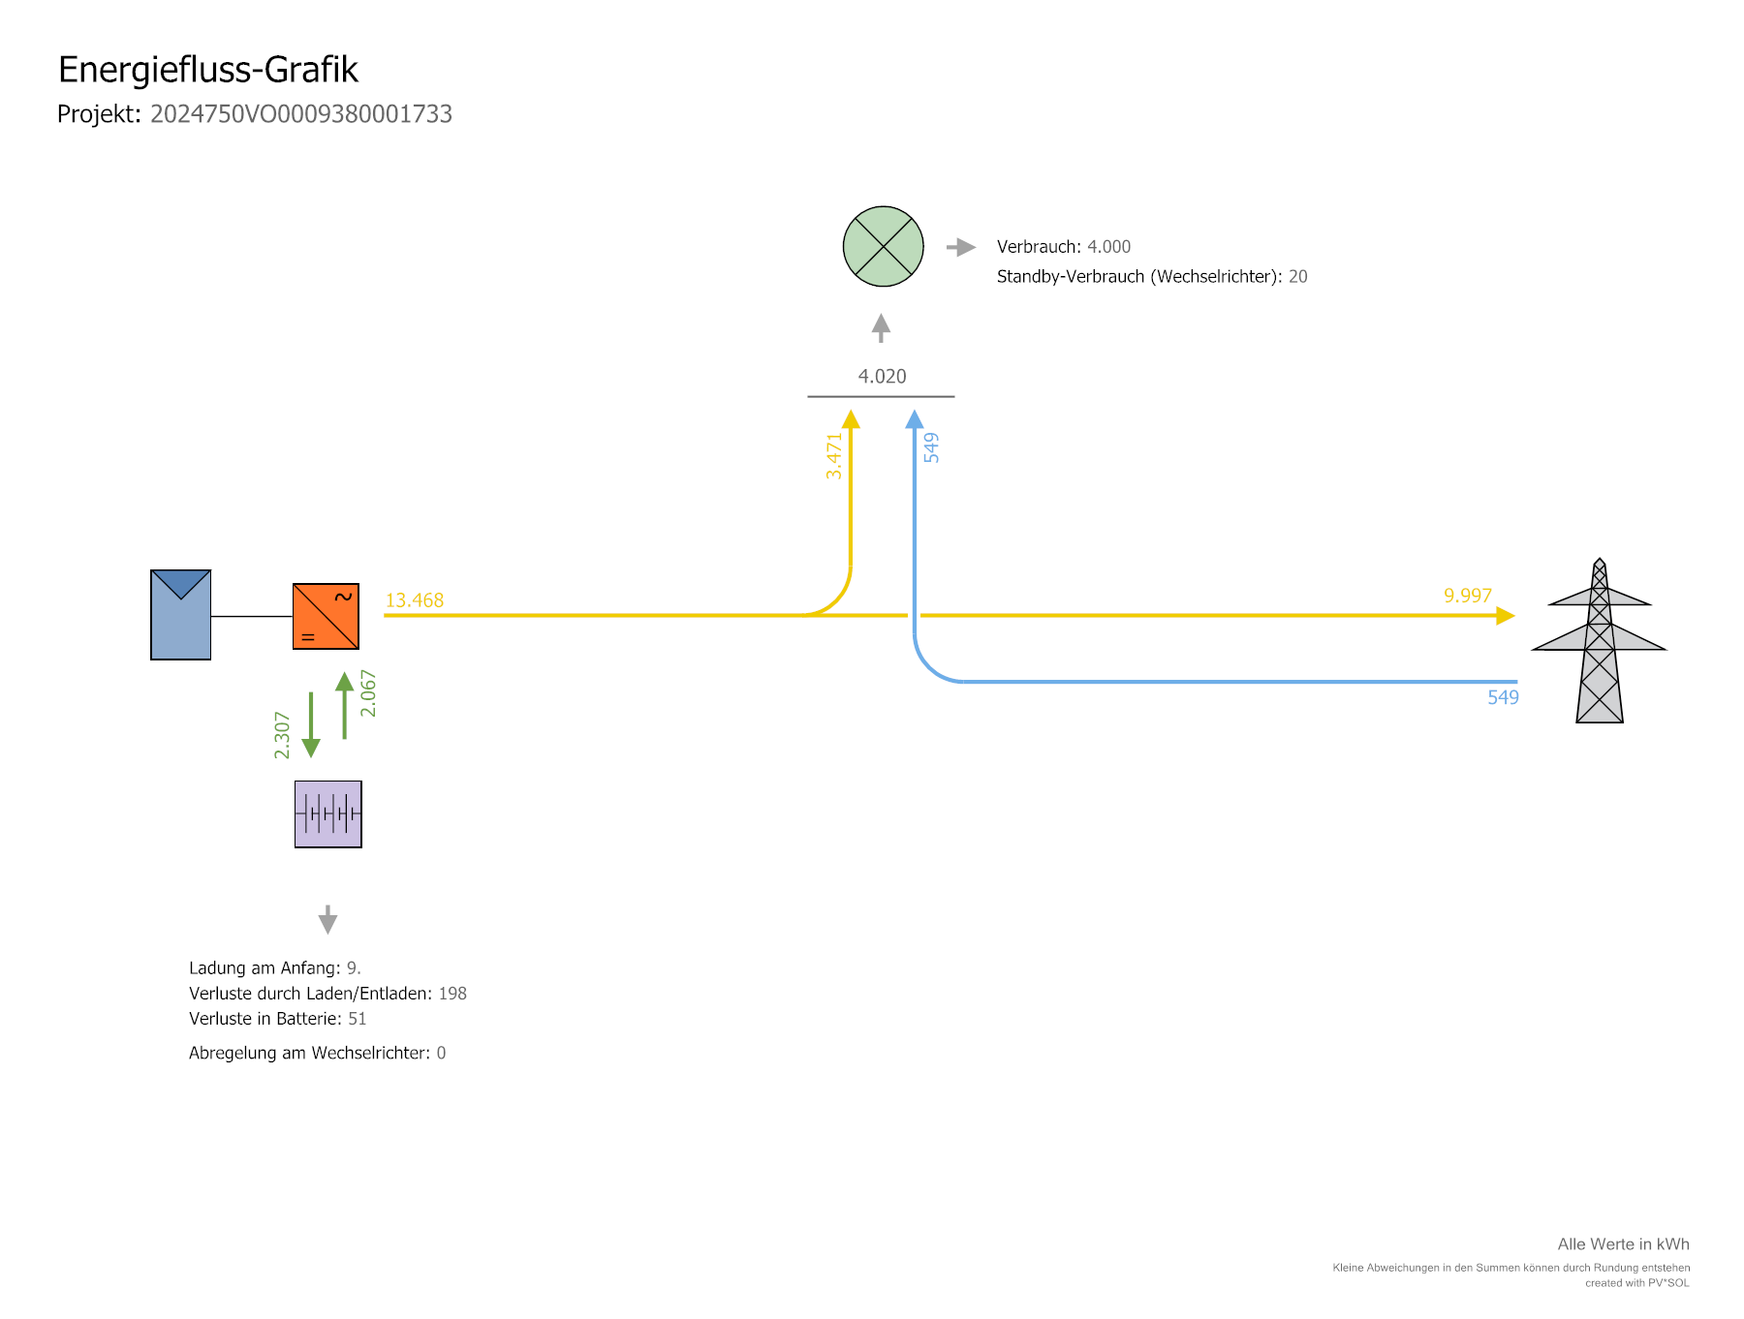

Abbildung: Energiefluss

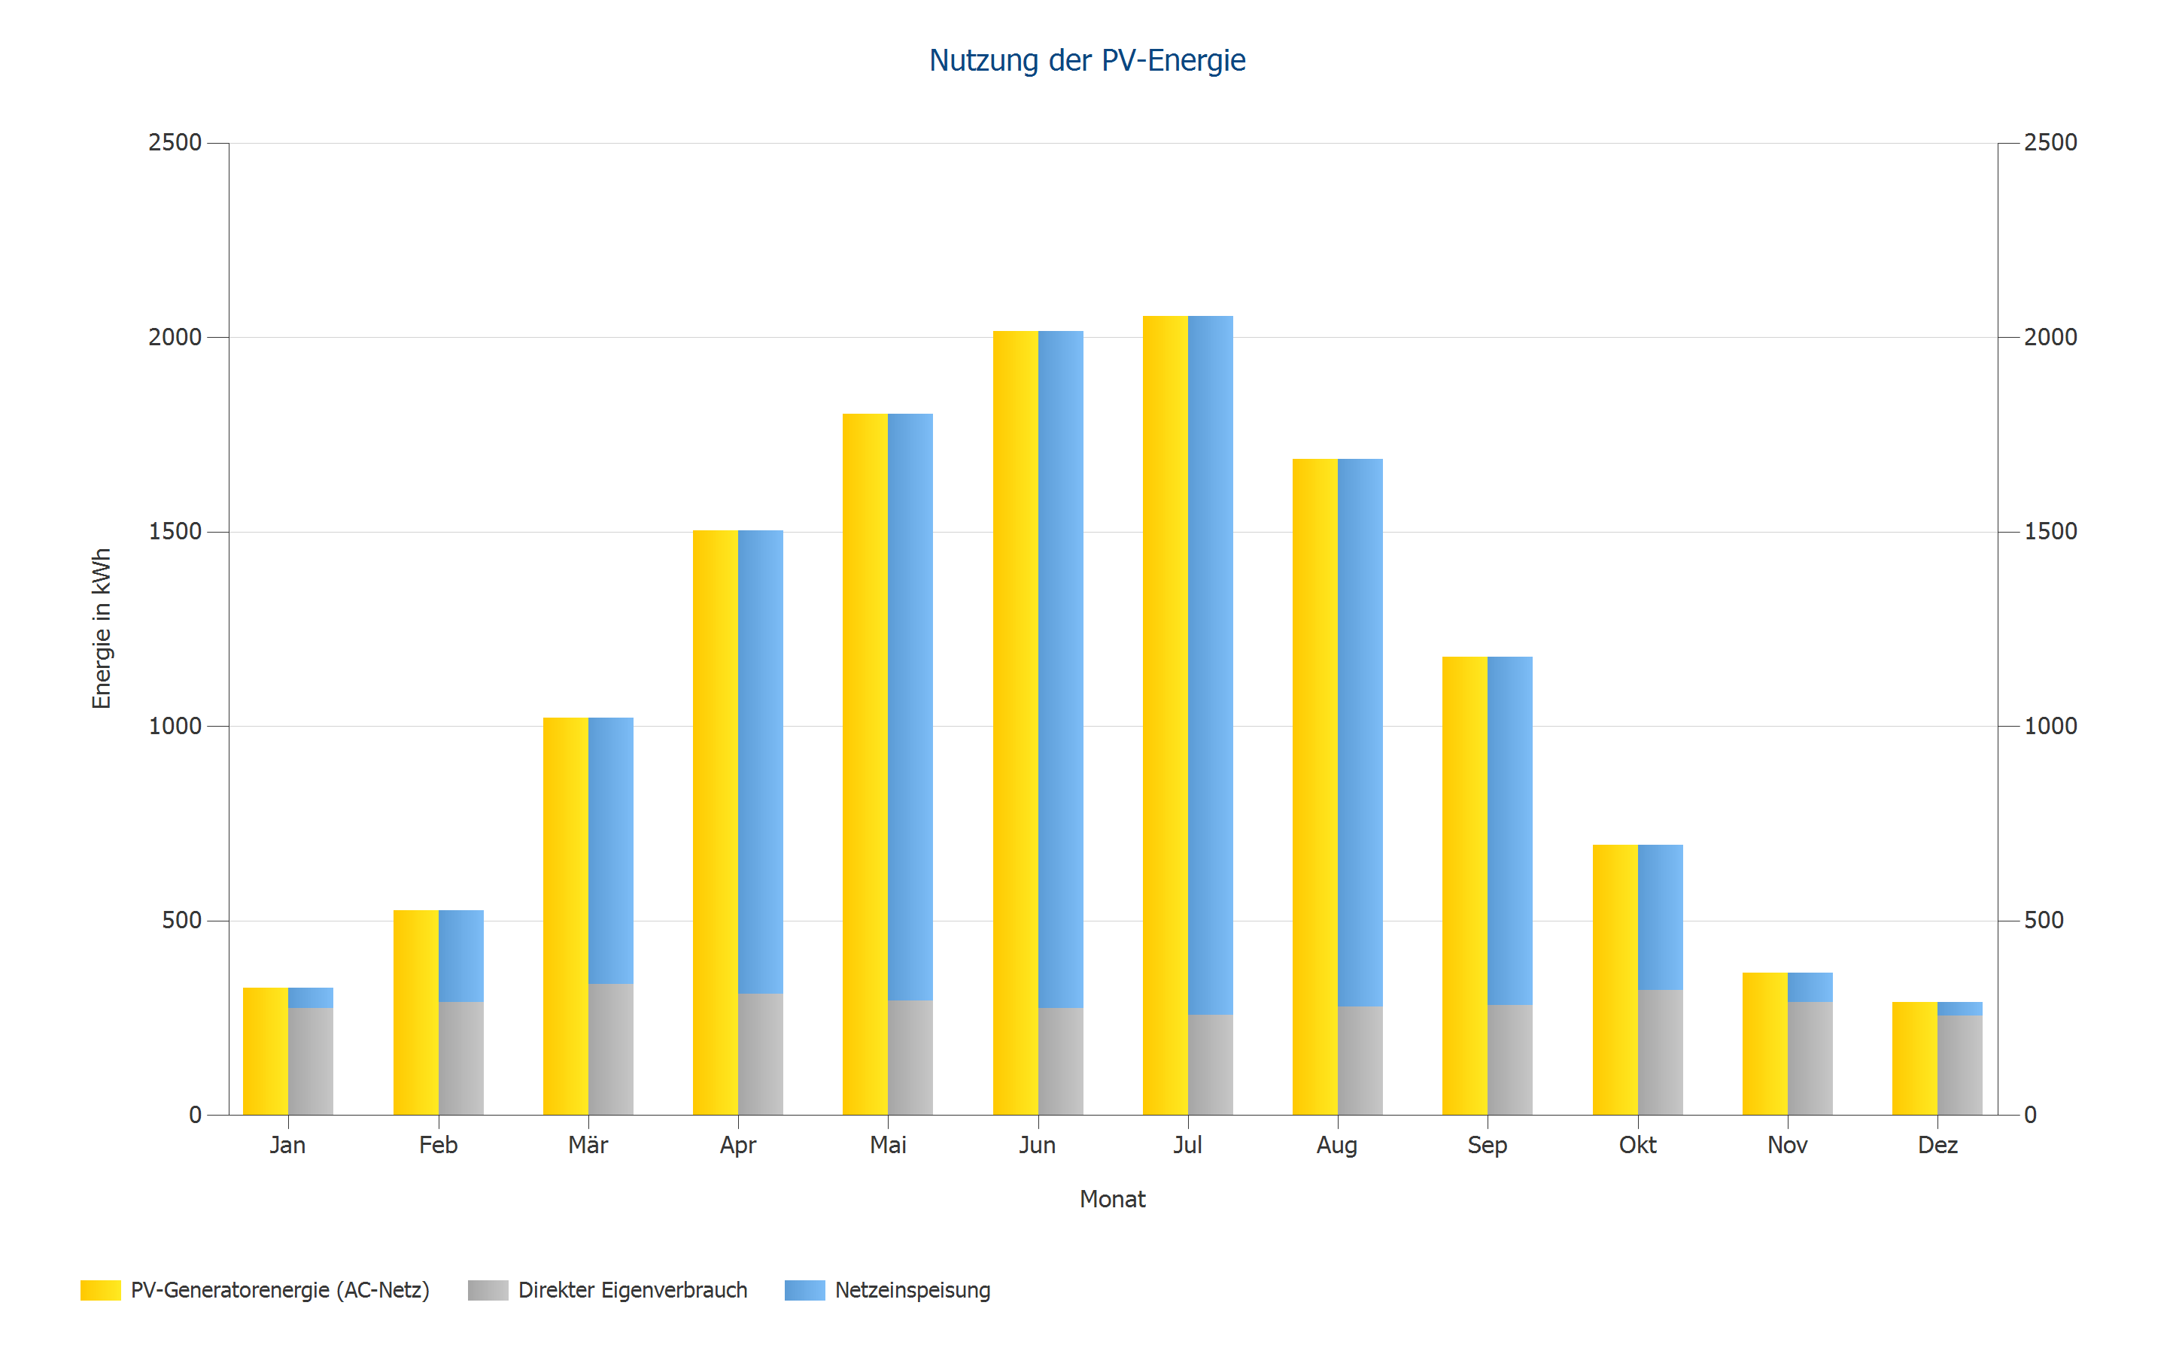

Abbildung: Nutzung der PV-Energie

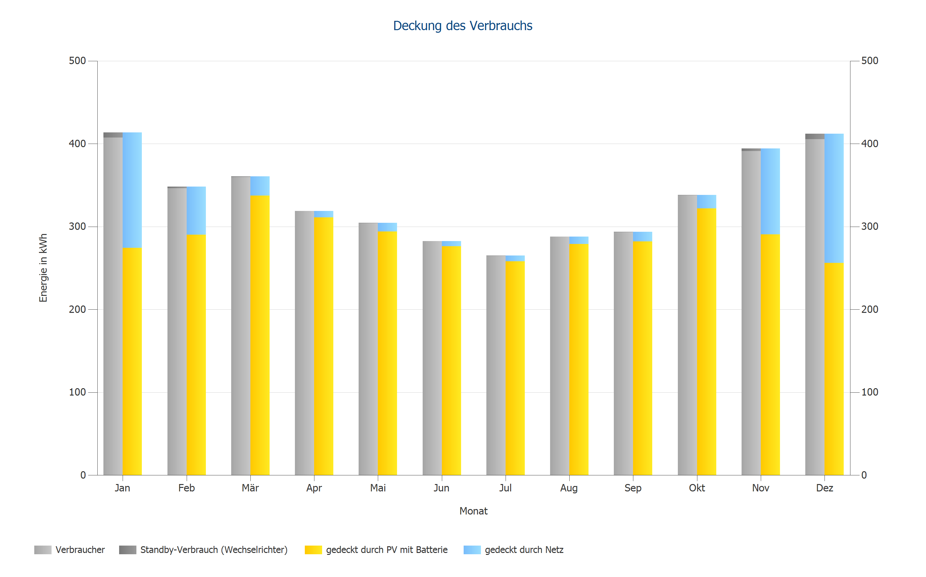

Abbildung: Deckung des Verbrauchs

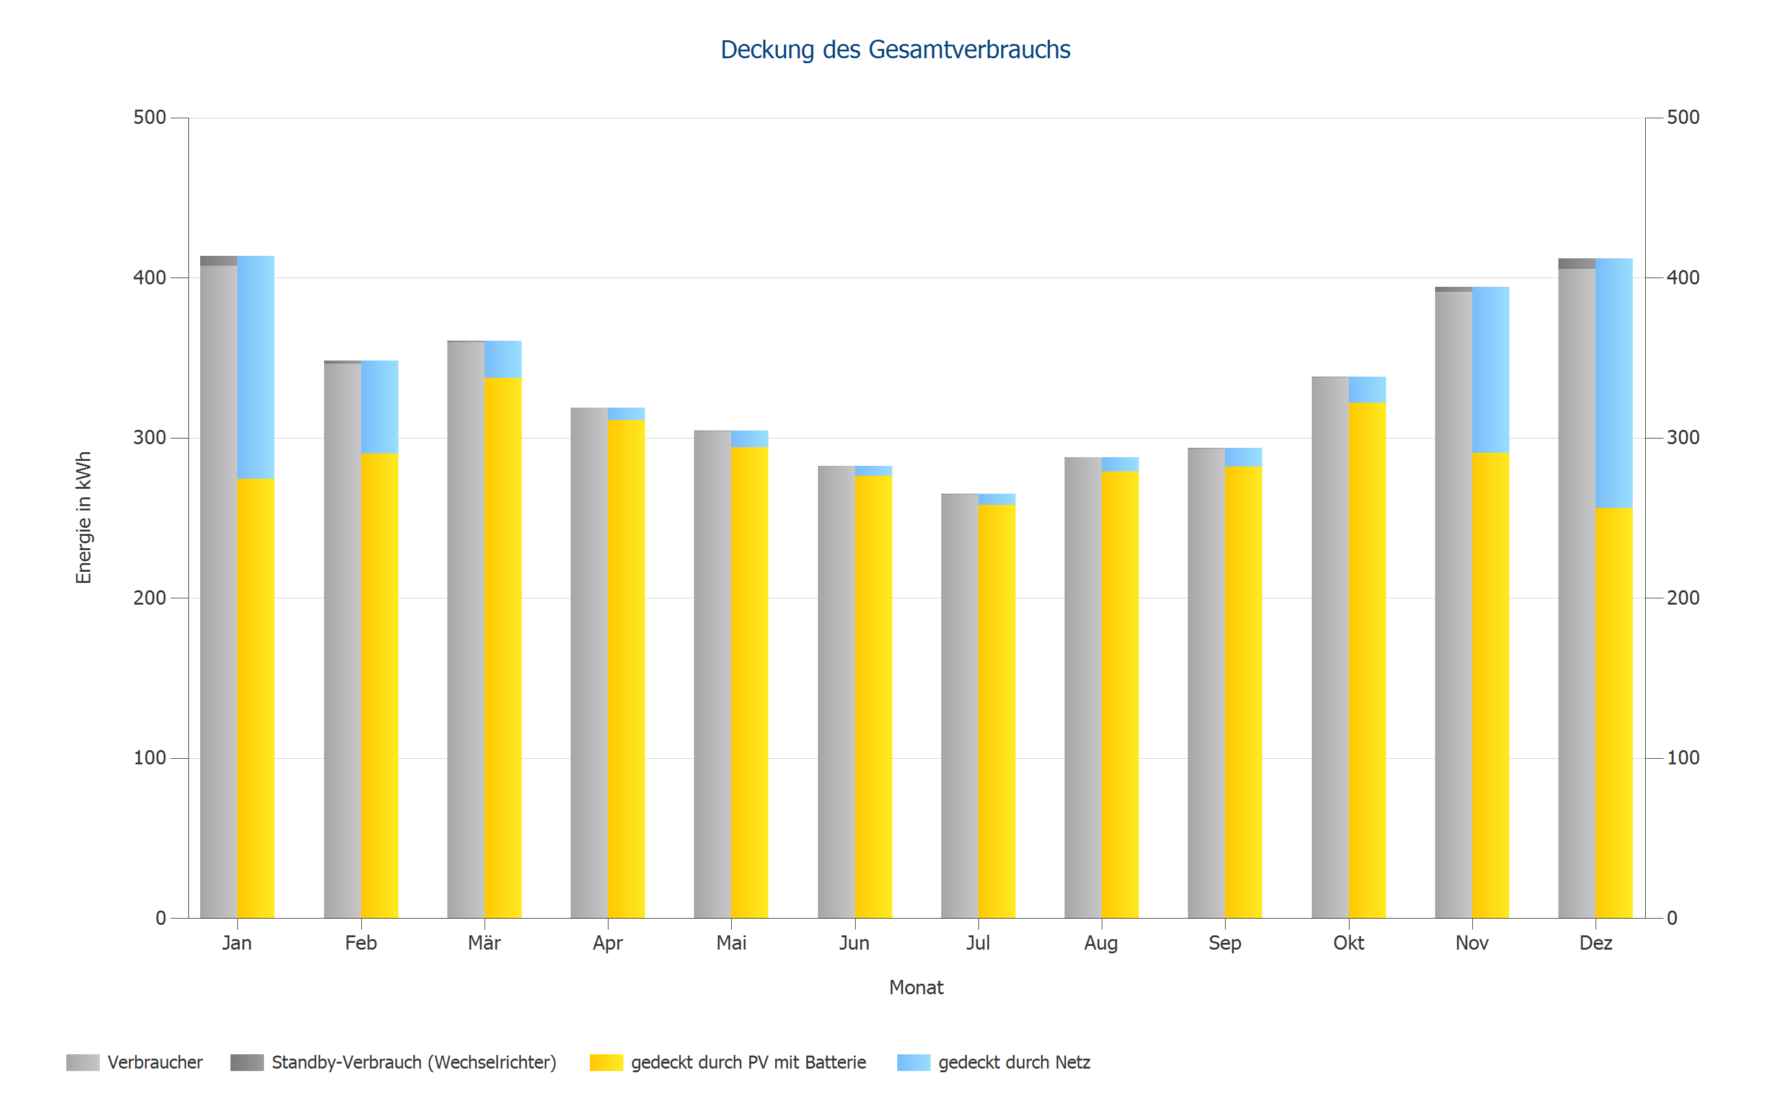

Abbildung: Deckung des Gesamtverbrauchs

# Datenblätter

## Datenblatt PV-Modul

PV-Modul: IBC MonoSol 450 MS10-HC-N GEN2 (S24) (v1)

|  |  |  |
| --- | --- | --- |
| Hersteller | IBC Solar AG |  |
| Lieferbar | Ja |  |
|  |  |  |
| **Elektrische Daten** |  |  |
| Zelltyp | Si monokristallin |  |
| Halbzellen-Modul | Ja |  |
| Anzahl Zellen | 108 |  |
| Anzahl Bypassdioden | 3 |  |
| Verlustspannung pro Bypassdiode | 1 | V |
| Integrierter Leistungsoptimierer | Nein |  |
| Nur Trafo-Wechselrichter geeignet | Nein |  |
|  |  |  |
| **U/I Kennwerte bei STC** |  |  |
| Spannung im MPP | 33,02 | V |
| Strom im MPP | 13,48 | A |
| Leerlaufspannung | 39,59 | V |
| Kurzschlussstrom | 13,93 | A |
| Erhöhung Leerlaufspannung vor Stabilisierung | 0 | % |
| Nennleistung | 450 | W |
| Füllfaktor | 80,71 | % |
| Wirkungsgrad | 22,28 | % |
|  |  |  |
| **U/I Teillastkennwerte** |  |  |
| Quelle der Werte | Hersteller/Eigene |  |
| Einstrahlung | 200 | W/m² |
| Spannung im MPP bei Teillast | 32,36 | V |
| Strom im MPP bei Teillast | 2,67 | A |
| Leerlaufspannung bei Teillast | 37,28 | V |
| Kurzschlussstrom bei Teillast | 2,79 | A |
|  |  |  |
| **Weitere Parameter** |  |  |
| Temperaturkoeffizient Uoc | -98,98 | mV/K |
| Temperaturkoeffizient Isc | 6,4 | mA/K |
| Temperaturkoeffizient Pmpp | -0,3 | %/K |
| Winkelkorrekturfaktor (IAM) | 99 | % |
| Maximale Systemspannung | 1500 | V |
|  |  |  |
| **Mechanische Daten** |  |  |
| Breite | 1134 | mm |
| Höhe | 1762 | mm |
| Tiefe | 30 | mm |
| Rahmenbreite | 12 | mm |
| Gewicht | 22 | kg |

## Datenblatt Wechselrichter

Wechselrichter: SH15T (v2)

|  |  |  |
| --- | --- | --- |
| Hersteller | Sungrow Power Supply Co., Ltd. |  |
| Lieferbar | Ja |  |
|  |  |  |
| **Elektrische Daten - DC** |  |  |
| DC-Nennleistung | 15 | kW |
| Max. DC-Leistung | 30 | kW |
| DC-Nennspannung | 600 | V |
| Max. Eingangsspannung | 1000 | V |
| Max. Eingangsstrom | 87 | A |
| Max. Kurzzschlussstrom | 87 | A |
| Anzahl DC-Eingänge | 5 |  |
|  |  |  |
| **Elektrische Daten - AC** |  |  |
| AC-Nennleistung | 15 | kW |
| Max. AC-Leistung | 15 | kVA |
| AC-Nennspannung | 230 | V |
| Anzahl Phasen | 3 |  |
| Mit Trafo | Nein |  |
|  |  |  |
| **Elektrische Daten - Sonstige** |  |  |
| Änderung des Wirkungsgrades bei Abweichung der Eingangsspannung von der Nennspannung | 0,02 | %/100V |
| Min. Einspeiseleistung | 30 | W |
| Standby-Verbrauch | 19,2 | W |
| Nachtverbrauch | 30 | W |
|  |  |  |
| **MPP-Tracker** |  |  |
| Leistungsbereich < 20% der Nennleistung | 99,9 | % |
| Leistungsbereich > 20% der Nennleistung | 100 | % |
| Anzahl MPP-Tracker | 3 |  |
| Anzahl unterschiedlicher Tracker | 2 |  |
|  |  |  |
| **MPP-Tracker Typ 1** |  |  |
| Anzahl | 2 |  |
| MPP-Tracker | 1-2 |  |
| Max. Eingangsstrom | 32 | A |
| Max. Kurzzschlussstrom | 34,8 | A |
| Max. Eingangsleistung | 15 | kW |
| Min. MPP-Spannung | 250 | V |
| Max. MPP-Spannung | 900 | V |
|  |  |  |
| **MPP-Tracker Typ 2** |  |  |
| Anzahl | 1 |  |
| MPP-Tracker | 3 |  |
| Max. Eingangsstrom | 16 | A |
| Max. Kurzzschlussstrom | 17,4 | A |
| Max. Eingangsleistung | 9,6 | kW |
| Min. MPP-Spannung | 250 | V |
| Max. MPP-Spannung | 900 | V |

## Datenblatt Batteriesystem

Batteriesystem: Sungrow SH10RT + BYD B-Box Premium HVS 10.2 (10,24 kWh) (v1)

|  |  |  |
| --- | --- | --- |
| Hersteller | Sungrow Power Supply Co., Ltd. |  |
| Lieferbar | Ja |  |
|  |  |  |
| **Batteriewechselrichter** |  |  |
| Nennleistung | 10 | kW |
| Maximale Ladeleistung | 10,6 | kW |
| Maximale Entladeleistung | 10,6 | kW |
| Art der Kopplung | DC Zwischenkreis-Kopplung |  |
|  |  |  |
| **Batterie** |  |  |
| Hersteller Batterie | BYD Company Ltd. |  |
| Modell | HVS (v1) |  |
| Anzahl | 4 | (4x1) |
| Batteriesystemspannung DC | 409,6 | V |
| Nutzbare Batterieenergie | 9,1 | kWh |
| Kapazität bei t=10h | 25 | Ah |

## Datenblatt Batterie

Batterie: HVS (v1)

|  |  |  |
| --- | --- | --- |
| Hersteller | BYD Company Ltd. |  |
| Lieferbar | Ja |  |
|  |  |  |
| **Elektrische Daten** |  |  |
| Batterietyp | Lithium-Eisen-Phosphat |  |
| Zellspannung | 3,2 | V |
| Anzahl Zellen in Reihe | 32 |  |
| Nennspannung | 102,4 | V |
| Anzahl Batteriestränge | 2 |  |
| Innenwiderstand | 9,6 | mΩ |
| Selbstentladung | 1 | %/Monat |
|  |  |  |
| Haltbarkeit in Lade-Entlade-Zyklen (DoD = 40 %) | 12000 |  |
|  |  |  |
| **Mechanische Daten** |  |  |
| Länge | 298 | mm |
| Breite | 585 | mm |
| Höhe | 356 | mm |
| Gewicht | 45,5 | kg |

# Pläne und Stückliste

## Schaltplan

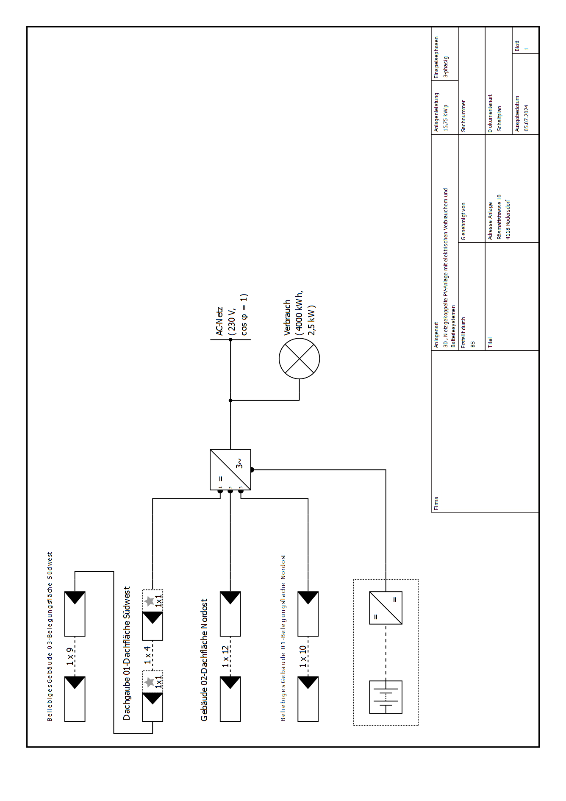

Abbildung: Schaltplan

## Übersichtsplan

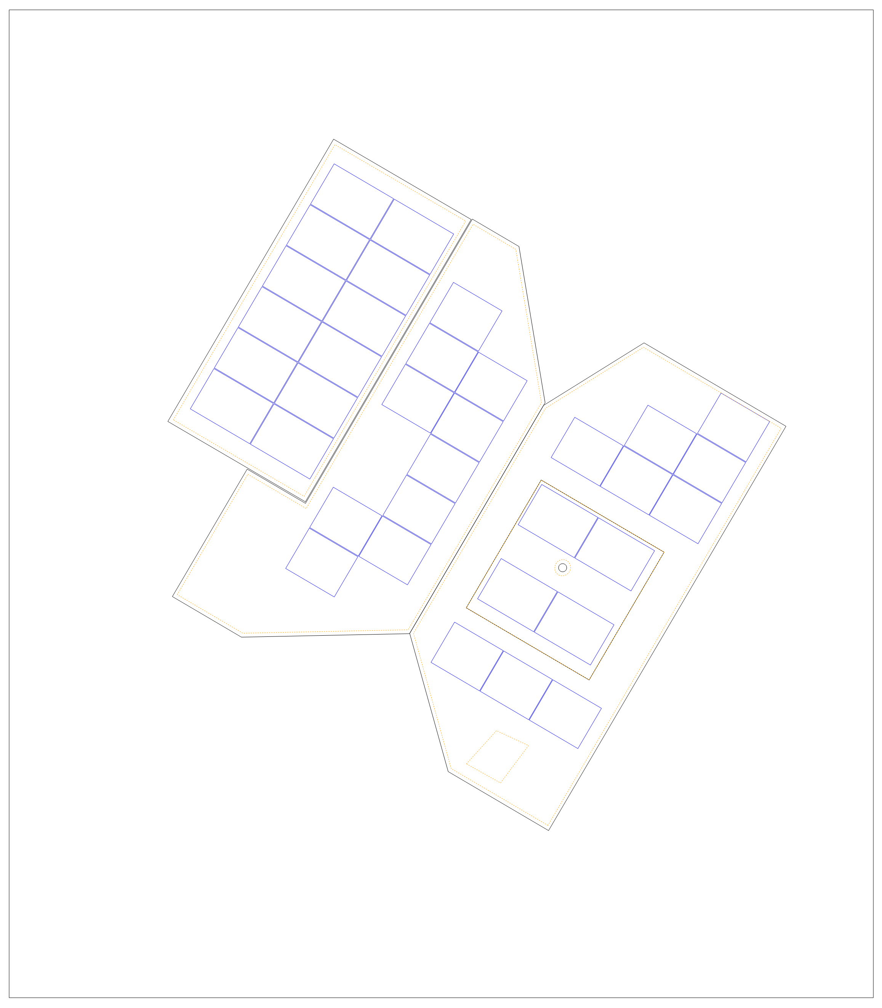

Abbildung: Übersichtsplan

## Bemaßungsplan

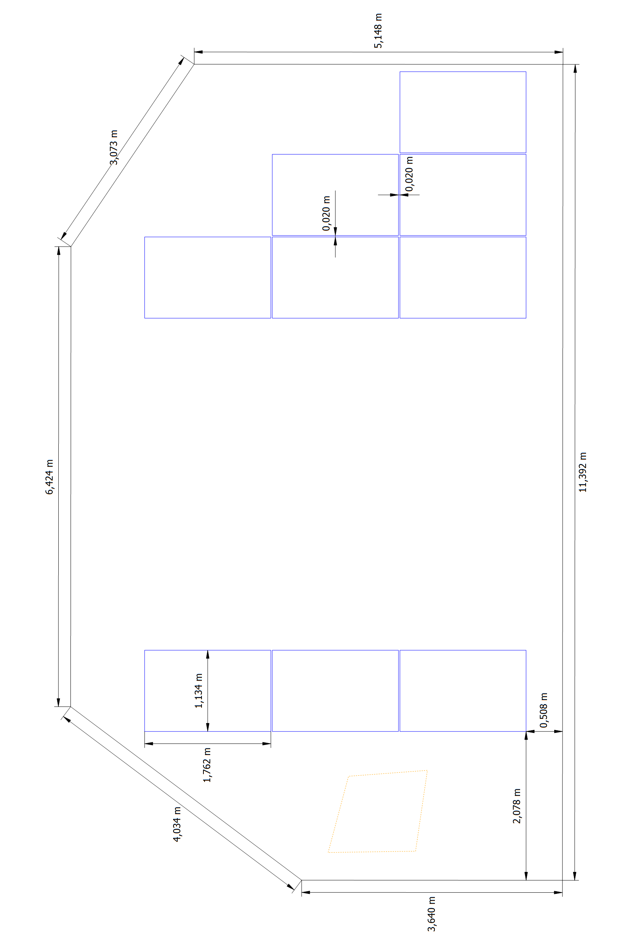

Abbildung: Beliebiges Gebäude 03 - Belegungsfläche Südwest

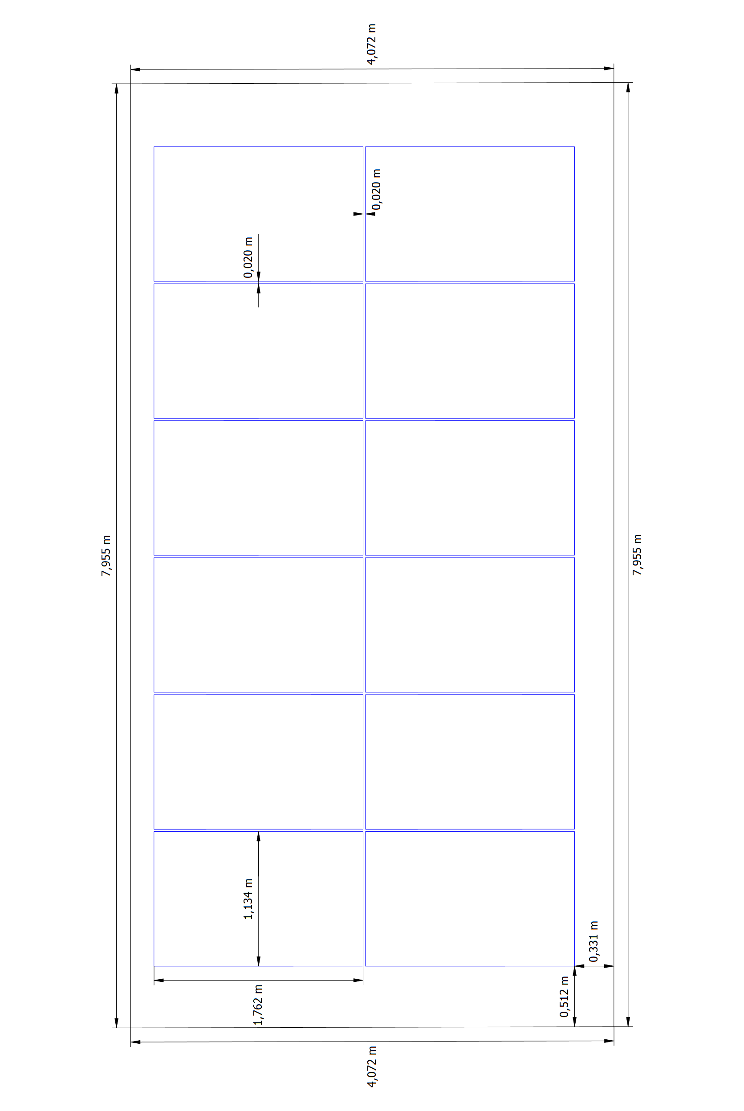

Abbildung: Gebäude 02 - Dachfläche Nordost

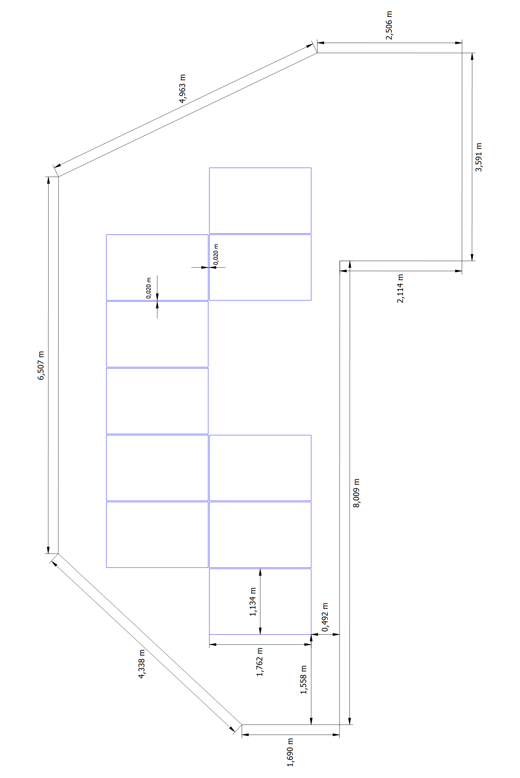

Abbildung: Beliebiges Gebäude 01 - Belegungsfläche Nordost

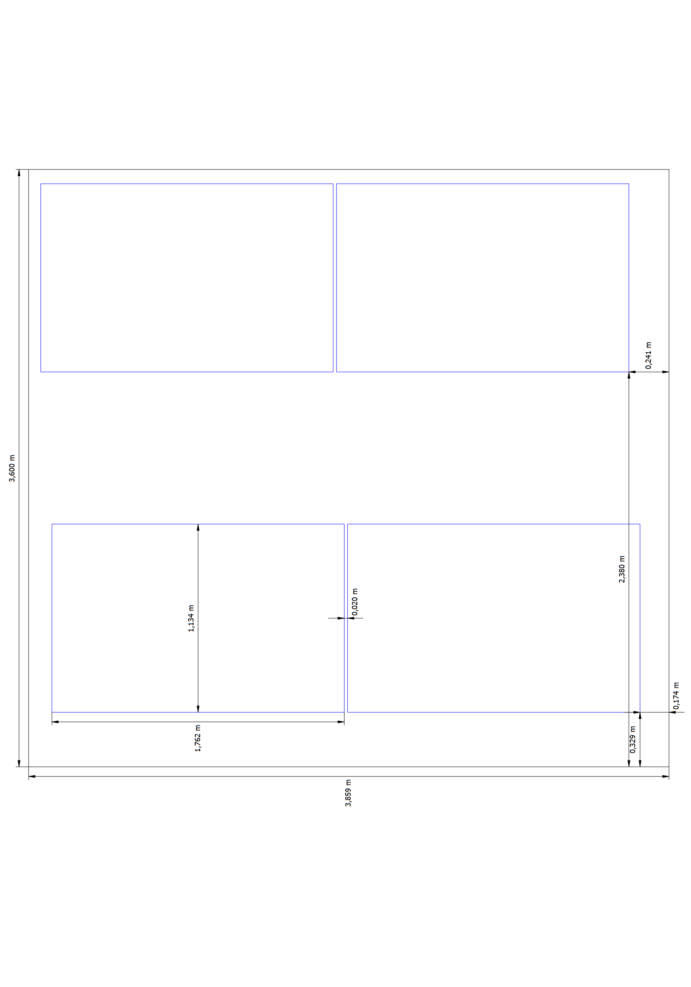

Abbildung: Dachgaube 01 - Dachfläche Südwest

## Strangplan

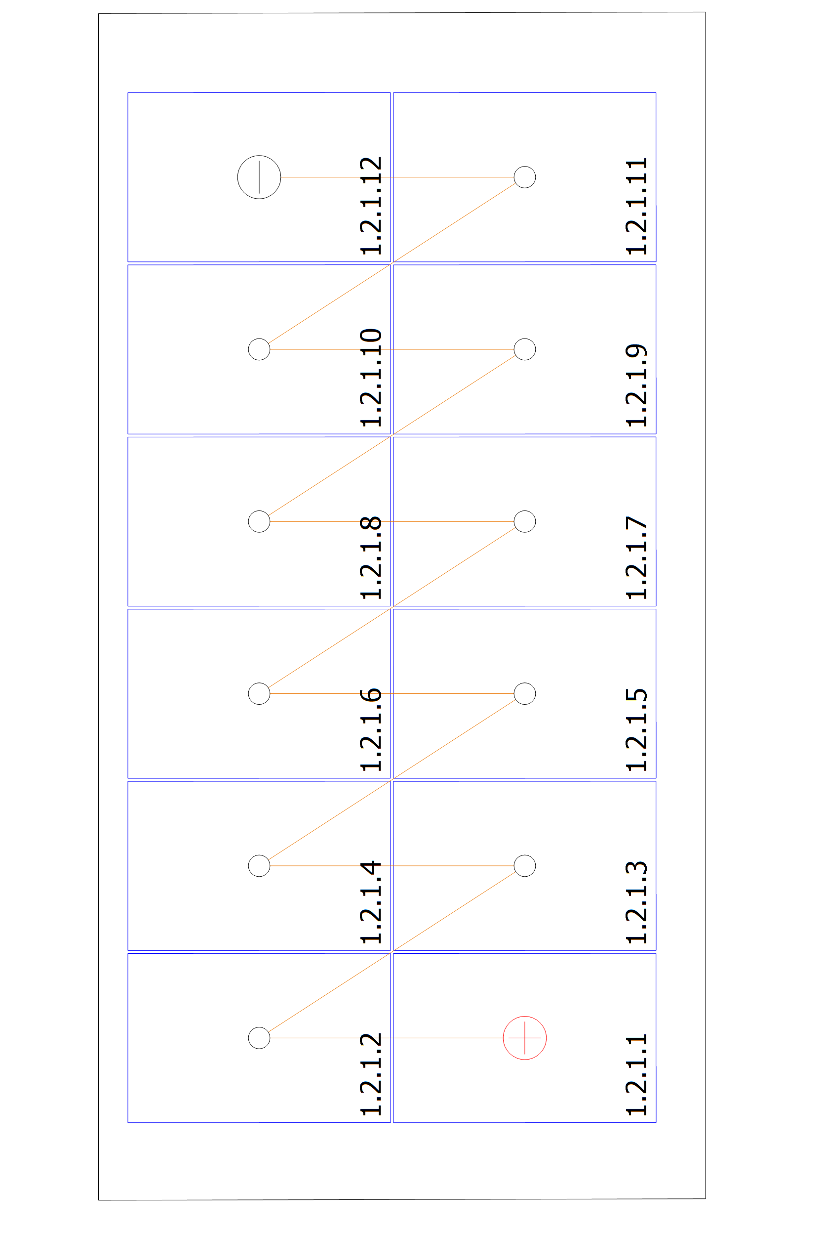

Abbildung: Gebäude 02 - Dachfläche Nordost

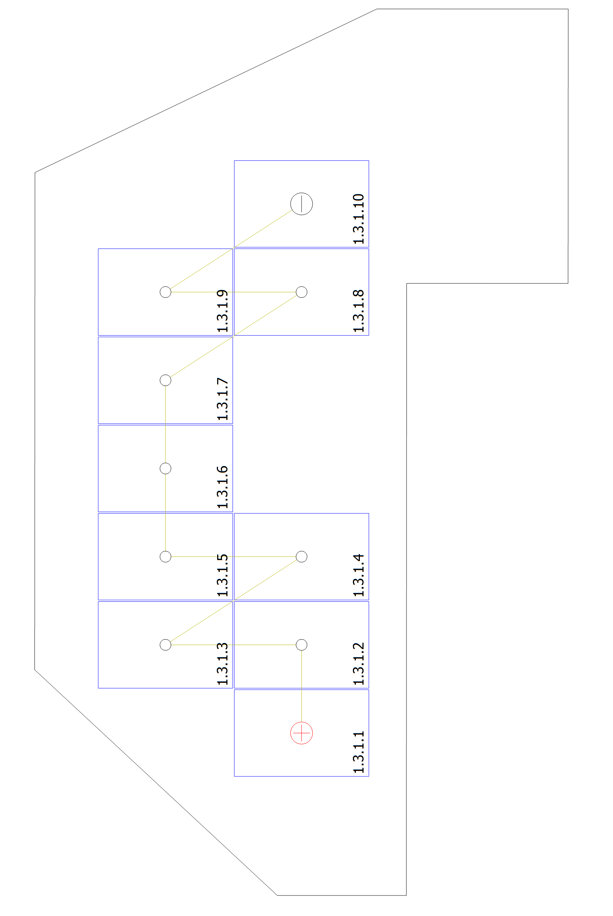

Abbildung: Beliebiges Gebäude 01 - Belegungsfläche Nordost

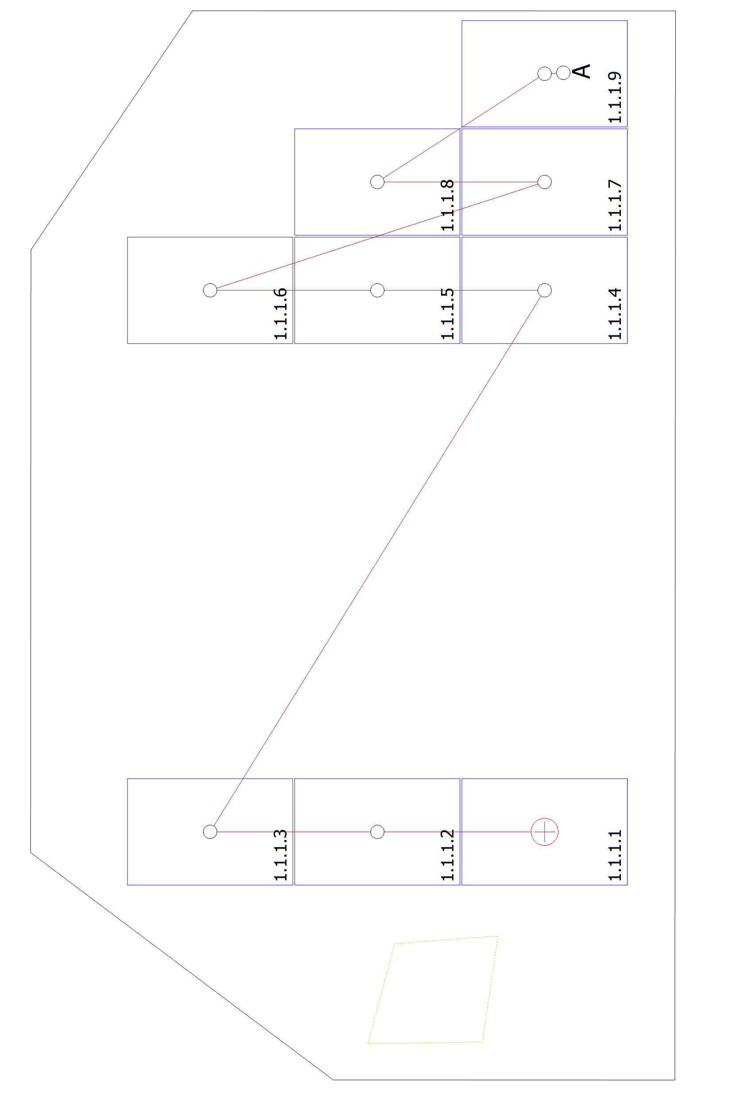

Abbildung: Beliebiges Gebäude 03 - Belegungsfläche Südwest

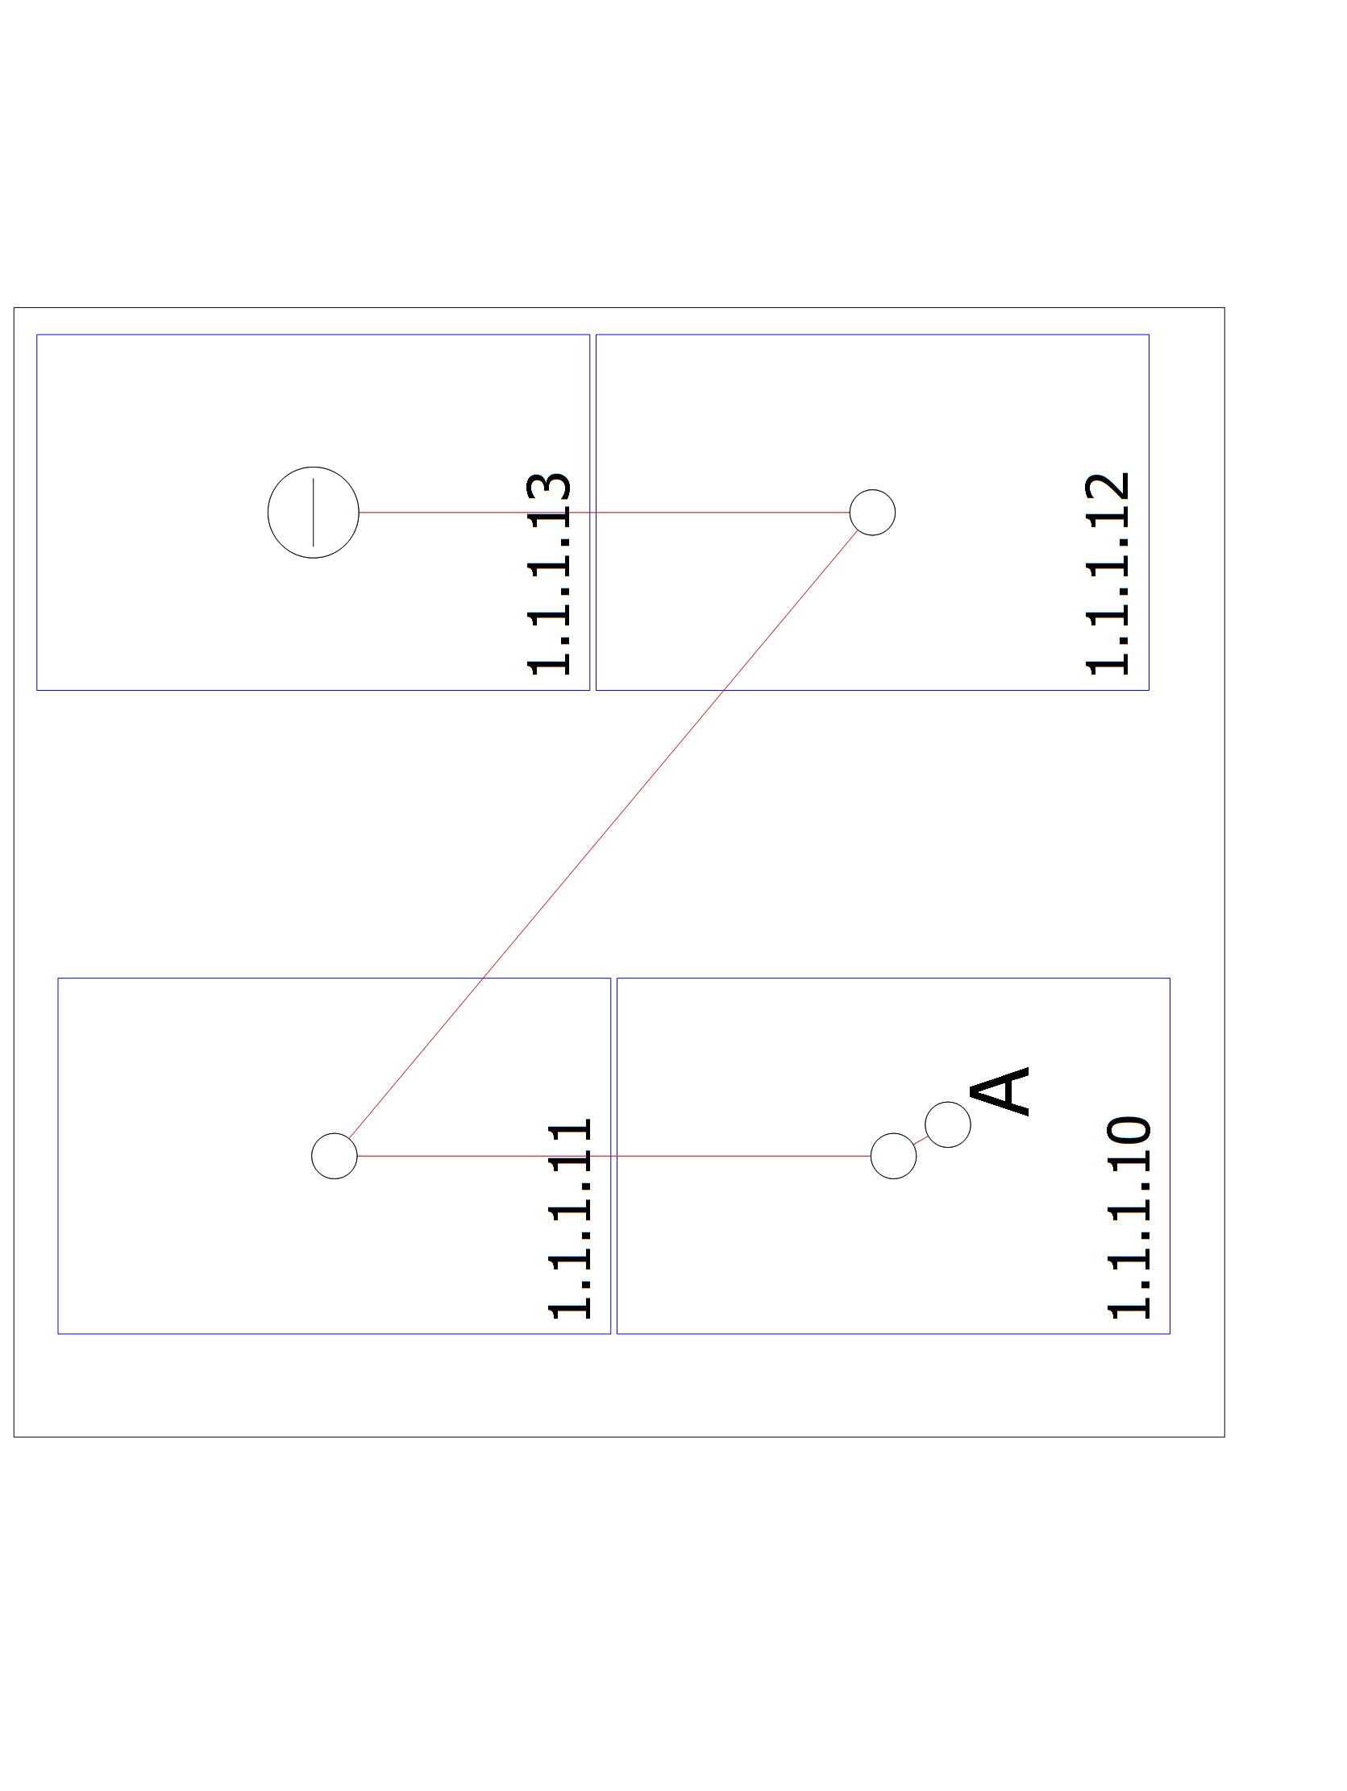

Abbildung: Dachgaube 01 - Dachfläche Südwest